TwinCAT 3系统状态说明——微超时状态介绍
作者：张玉坤
职务：华北区 技术工程师
邮箱：yukun.zhang@beckhoff.com.cn
日期：2022-12-9
摘 要：
TwinCAT3 XAE中可以通过系统托盘Server图标的颜色来识别远程托管实时核的状态。后文将详细描述。
附 件：
序 号 | 文件名 | 备注

历史版本：

免责声明：
我们已对本文档描述的内容做测试。但是差错在所难免，无法保证绝对正确并完全满足您的使用需求。本文档的内容可能随时更新，如有改动，恕不事先通知，也欢迎您提出改进建议。

参考信息：

Beckhoff Information System - English

目 录

1. TwinCAT 3图标介绍 3
2. 微超时状态说明 3

TwinCAT 3图标介绍
TwinCAT 3 XAE通过系统托盘中 TwinCAT 系统服务图标的颜色来识 TwinCAT Runtime系统的状态。可能出现以下状态：
TwinCAT 3 Runtime 处于配置模式
TwinCAT 3 Runtime 处于运行模式
TwinCAT 3 Runtime 处于停止模式
TwinCAT 3 Runtime 处于异常模式
闪烁显示表示TwinCAT 3 Runtime 处于微超时状态

微超时状态说明
微超时状态显示XAE与远程托管的XAR之间的网路连接质量，连接质量的状况是参照当前连接超时的设置进行评估反馈的。超时设置在Choose Target界面进行设置，如下图：
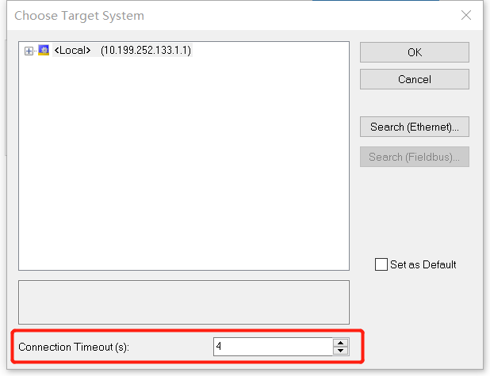
这里Connection Timeout被分成微超时和重复连接次数，计算结果如下：
设置的Connection Timeout = 微超时*重复连接次数。
下面举例说明下微超时和重复连接次数之间的区别：
如果设置的Connection Timeouts ≥30s，则固定微超时=5s，重复连接次数等于Connection Timeouts/5，满足微超时5s*重复连接次数6次=30s；
如果设置的Connection Timeouts ≥10s，则固定微超时=2s，重复连接次数等于Connection Timeouts/2，满足微超时2s*重复连接次数5次=10s；
其他情况：微超时=500ms，重复连接次数等于Connection Timeouts*2。
每次微超时后，系统都会尝试再次与目标系统通讯，此时也不会有错误信息弹出提示。但此信息会用于评估与目标系统连接质量状态。

有以下三种情况：
闪烁状况 | 颜色显示闪烁表示微超时状况
黄条闪烁  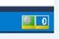 | 连接质量很好：  少于四分之一的微超时时间。
橙条闪烁  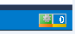 | 一级警告：  已超四分之一的微超时时间。
红条闪烁  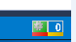 | 二级警告：  已超一半的微超时时间。

上海（ 中国区总部）
中国上海市静安区汶水路 299 弄 9号（市北智汇园）
电话: 021-66312666

北京分公司
北京市西城区新街口北大街 3 号新街高和大厦 407 室
电话: 010-82200036 邮箱: beijing@beckhoff.com.cn

广州分公司
广州市天河区珠江新城珠江东路32号利通广场1303室
电话: 020-38010300/1/2 邮箱: guangzhou@beckhoff.com.cn

成都分公司
成都市锦江区东御街18号 百扬大厦2305 室
电话: 028-86202581 邮箱: chengdu@beckhoff.com.cn

请用微信扫描二维码  通过公众号与技术支持交流 | 倍福官方网站：  https://www.beckhoff.com.cn  在线帮助系统：  https://infosys.beckhoff.com/index_en.htm
倍福虚拟学院：
https://tr.beckhoff.com.cn/

招贤纳士：job@beckhoff.com.cn
技术支持：support@beckhoff.com.cn
产品维修：service@beckhoff.com.cn
方案咨询：sales@beckhoff.com.cn

